3 YAŞ KASIM AYI PLAN AKIŞI
2-8 KASIMLÖSEMİLİ ÇOÇUKLAR HAFTASI
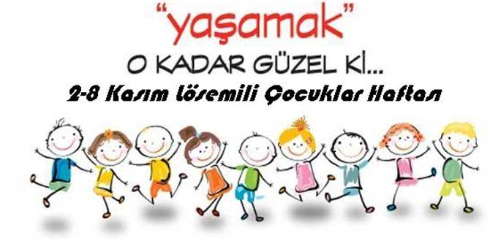

RENKLER
*Mavi
*Turuncu(sarı-kırmızı)
DENEYLER
*Sarı-kırmızı buz karışımı turuncu renk deneyi
*Yumurtlayan tavuk deneyi
*Kağıtların suda açılması (Türk Bayrağı yapıyoruz)
SAYILAR
*2 (iki) Rakamı
Şarkı
Birden sonra gelir iki iki iki iki
Rakamların ikincisi Bir artı bir eder iki
Hem sevimli hem neşeli Hem sevimli hem neşeli
Çift eşyalar da hep iki Çift eşyalar da hep iki
Onun adı nedir? Onun adı Nedir? İki iki
ŞEKİLLER 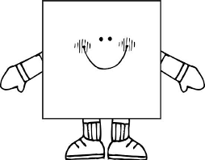
*Kare
MUTFAK AKTİVİTESİ
*Turşu kuruyoruz :D

KAVRAMLAR
*Şişman – Zayıf
*Mutlu – Mutsuz
*Islak – Kuru (Islak mendil tasarımı ile gözlem)
*İçinde – Dışında

10 KASIM ATATÜRK’Ü ANMA
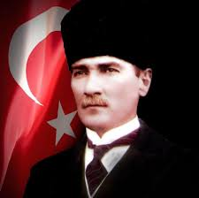
Türkçe- Dil etkinliği
*10 Kasım sensin en büyük yasım şarkısı
10 KASIM
*On Kasım, On Kasım, On Kasım.
Benim en büyük yasım -2*
*Sen yüreğimde.
Sen damarımda. Sonsuzluğa akan kansın -2*
PARMAK OYUNLARI
KEDİ
Mırnav mırnav iki kedi iki kedi
Biri çıkmış üst odaya biri inmiş alt odaya
Biraz sonra buluşmuşlar mırnav mırnav konuşmuşlar
-ben bir fare yakaladım(sol baş parmak oynatılır)
-ben de tabakları yaladım ( sağ baş parmak oynatılır)
Of demişler çok yorulduk işte koltuk hemen koşmuşlar koltuğa
Uyumuşlar doya doya 1-2-3 kalkın miskin kediler (kovalamaca başlar)

Drama Egzersizleri
*Herhangi bir metaryal ile hayal dünyasına yolculuk (PEÇETE RULOSU)
BİLMECELER
*Uzun kulaklı , kısa kuyruklu (Tavşan )
*Karada bayılır , suda ayılır (BALIK)
*Cumhuriyetin kurucusu kimdir (ATATÜRK)
*Hem yıldız hem ay var ; birde kırmızı rengi var (TÜRK BAYRAĞI)
FİZİKSEL AKTİVİTELER
-Hareket zamanı
-Hareketli grup oyunları
OKUMA – YAZMAYA HAZIRLIK
*Dergi çalışmalarımız
TEMALAR
*Kış Mevsimi *Çizgi Çalışmaları
*Labirent *Örüntü Çalışmaları
*Gizli Resimler
*Olay Sıralama
*Farkı Bulma

BRANŞ DERSLERİ
*İNGİLİZCE VE MÜZİK

ÖĞRETMENLER:
ELANUR KORUCUK
TUĞBA GÖNÜL
GÖRKEM GÜLER

